Budoucnost je v mechatronice
Vývoj s nástroji Automation Studio od B&R a EPLAN Electric P8
Eggelsberg/Monheim – Dříve jasné hranice mezi mechanickou konstrukcí, elektrotechnikou a softwarem strojů a strojních celků se více a více stírají. Pochopitelně je tedy třeba, aby vývojové nástroje používané v těchto oblastech spolu navzájem spolupracovaly stejně těsně jako sami vývojáři. B&R a EPLAN vycházejí tomuto trendu aktivně vstříc vývojem jednotného rozhraní mezi nástroji B&R Automation Studio a EPLAN Electric P8. Cílem je dále zvýšit užitnou hodnotu těchto nástrojů pro uživatele.
Jednotné rozhraní zvyšuje produktivitu při projektování
„Naši zákazníci mohou z prostředí nástroje Automation Studio snadno přebírat sestavy hardwaru a příslušné tabulky mapující V/V, takže se vyhnou zbytečnému opakovanému vkládání vstupních údajů a dalším nadbytečným činnostem, a tudíž zkrátí dobu a sníží náklady potřebné na vývoj,“ říká Rainer Burgard, Key Account Manager ve společnosti EPLAN se sídlem v německém městě Monheim. Sestavu hardwaru od B&R obsaženou v projektu vytvořeném v prostředí EPLAN Electric P8 lze do hardwarové struktury projektu v prostředí Automation Studio začlenit pouhým stisknutím tlačítka. Inteligentní porovnávací mechanismus poté zjistí, v čem se oba projekty co do použitých komponent shodují a kde došlo ke změně.
Neustálá obousměrná synchronizace projektů
Inteligentní importní a exportní mechanismy výrazně usnadňují nezbytné každodenní činnosti provázející současné používání několika různých vývojových nástrojů. Společnosti B&R a EPLAN jdou však ještě o krok dále – projekt elektrické části zařízení a projekt automatizačního systému jsou navzájem neustále obousměrně synchronizovány.
Umožňuje to nová komplexní funkce „Round-Trip Engineering“, která zajišťuje, že oba projekty jsou neustále navzájem v souladu a oba obsahují v daný okamžik aktuální údaje. Přínosy jsou zřejmé: „Automatická výměna dat zabraňuje vzniku chyb, které mohou jinak vzniknout během interdisciplinární komunikace v týmu vývojářů. Tím se dosahuje vyšší kvality výsledného produktu, která následně vede k úspoře nákladů při jeho používání,“ říká Heinz Fürnschuss, technický manažer ve společnosti B&R zodpovědný za vývoj rozhraní pro společnost EPLAN. „Protože dokumentace stroje a jeho systémů včetně softwaru je vždy aktuální a synchronizovaná, lze veškeré úpravy provádět rychleji, snáze a levněji.“

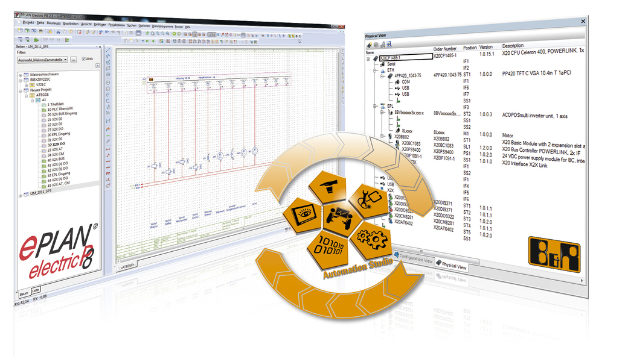
Úzká spolupráce mezi společnostmi B&R a EPLAN zajišťuje optimální integraci v prostředí Automation Studio, jednotný postup prací a stálou podporu uživatele.

O společnosti B&R
Společnost B&R, jako jedna z divizí skupiny ABB, je celosvětovým lídrem v oblasti průmyslové automatizace se sídlem v Rakousku. B&R kombinuje nejmodernější technologie s pokročilým inženýrstvím a poskytuje zákazníkům v téměř každém průmyslovém odvětví kompletní řešení pro automatizaci strojů a výrobních zařízení, řízení pohybu, HMI a integrovanou bezpečnostní techniku. Díky komunikačním standardům pro průmyslový internet věcí, včetně OPC UA, POWERLINK a openSAFETY, a svému vývojovému prostředí Automation Studio B&R neustále stanovuje trendy v automatizaci. Inovativní duch, který udržuje společnost B&R na špici průmyslové automatizace, je poháněn závazkem zjednodušovat procesy a překonávat očekávání zákazníků. Další informace naleznete na adrese www.br-automation.com.
Více informací najdete na www.br-automation.com

